<font 16px/inherit;;inherit;;inherit>1. Acesso e Controle de Acesso ao módulo NFGC</font>
Esse módulo está disponível para os seguintes perfis, cada um com diferentes privilégios:
Perfis | Configurações (Itens, Vinculação UO e Ações, Tipo de Divulgação e Janela de Trabalho | Captar Informações (Status captação) | Captar Informações (Status validação) | Captar Informações (Status consolidação) | Tramitar captação (Status captação) | Tramitar captação (Status validação) | Tramitar captação (Status consolidação)
Gestor NFGC | 10218 - NFGC, 10219 - Configurações, 10220 - Item NFGC, 10221 - Cadastrar Item NFGC, 10222 - Tipo Divulgação NFGC, 10223 - Cadastrar Tipo Divulgação NFGC, 10224 - Consultar Vinculo Item NFGC, 10225 - Cadastrar Vínculo Item NFGC, 10226 - Janela de Trabalho, 10227 - Cadastrar Janela Trabalho NFGC. | 10228 - Captação, 10229 - Captação, 10230 - Editar captação. | 10249 - Editar validação. | 10250 - Editar consolidação. | 10251 - Tramitar captação. | 10252 - Tramitar validação. | 10253 - Tramitar consolidação.
Captação NFGC | X | 10228 - Captação, 10229 - Captação, 10230 - Editar captação. | X | X | 10251 - Tramitar captação. | X | X
Validação NFGC | X | X | 10228 - Captação, 10229 - Captação, 10249 - Editar validação. | X | X | 10252 - Tramitar validação. | X
- Perfil Gestor NFGC:
O perfil “Gestor NFGC” tem acesso total. Poderá cadastrar qualquer configuração, editar a captação em qualquer “status”, tramitar e retornar para qualquer “status”. Também poderá visualizar todos os itens da NFGC.
- Perfil Captação NFGC:
O perfil “Captação NFGC” tem acesso somente à tela de captação, e poderá editar as informações da captação quando esta estiver no “status” captação. Também poderá tramitar os itens do “status” captação para o “status” seguinte. Quando a captação estiver em outros “status”, este perfil somente poderá visualizar informações. <font inherit/inherit;;#e74c3c;;inherit>É preciso configurar</font> , no módulo de permissões, <font inherit/inherit;;#e74c3c;;inherit>quais os Itens da NFGC cada usuário tem permissão para editar e visualizar:</font>
No cadastro do usuário, na aba Perfil/Vinculação, deverá selecionar o perfil “Captação NFGC”, ir em “vinculações”e escolher os itens permitidos para o usuário:
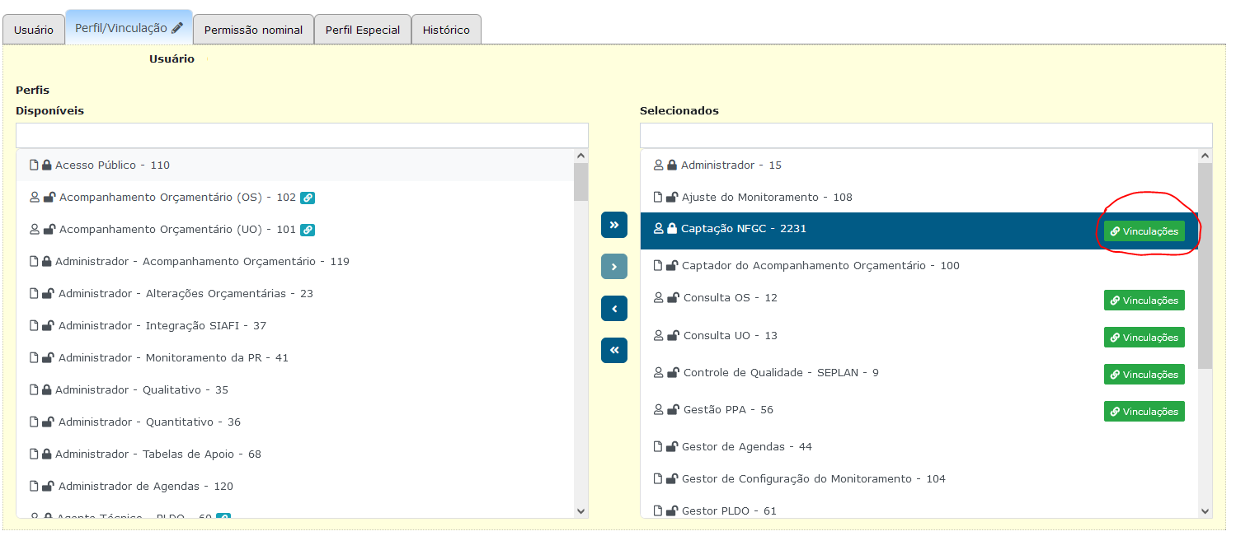
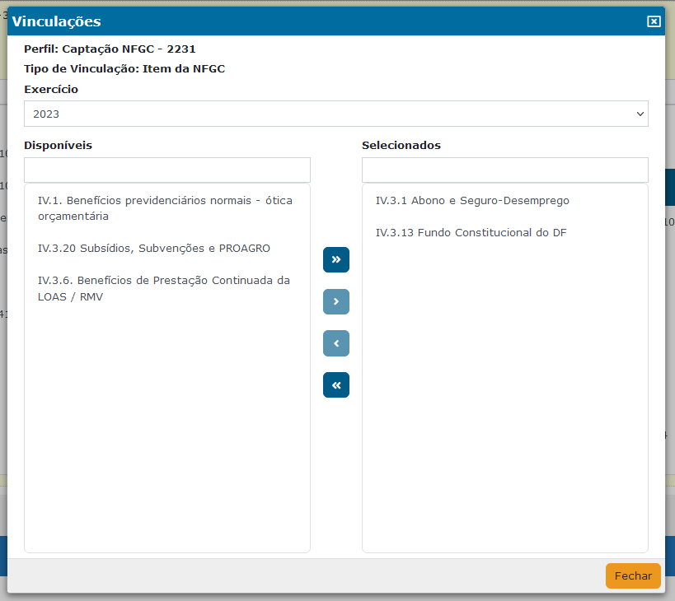
OBS.: Caso o item tenha vinculação de UO e/ou Ação, o sistema verificará se o usuário também possui vinculação ao Órgão e/ou Ação vinculada ao Item da NFGC.
- Perfil Validação NFGC:
O perfil “Validação NFGC” tem acesso somente à tela de captação e poderá editar as informações da captação quando esta estiver no “status” validacão.
Somente itens da NFGC que tiver a marcação “Validação pós preenchimento” que entrará neste “status” de validação:
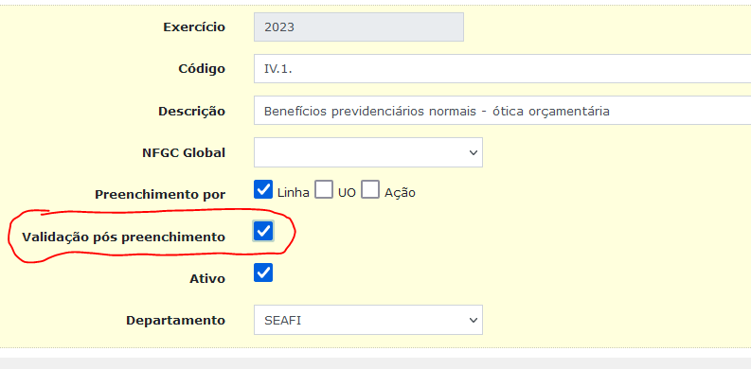
Também poderá tramitar os itens do “status” validação para o “status” consolidação, ou retornar o item para o “status” captação. Quando a captação estiver em outros “status”, este perfil somente poderá visualizar informações. <font inherit/inherit;;#e74c3c;;inherit>É preciso configurar,</font> no módulo de permissões, <font inherit/inherit;;#e74c3c;;inherit>quais os Itens da NFGC cada usuário tem permissão para editar e visualizar:</font>
No cadastro do usuário, na aba Perfil/Vinculação, deverá selecionar o perfil “Captação NFGC”, ir em “vinculações” e escolher os itens permitidos para o usuário, vide perfil “Captação NFGC” acima.

